**2° TP la cohésion des tissus est assurée par la matrice extracellulaire cellules**

<https://view.genial.ly/5f77007473991b0cf572cd30/presentation-2degree-matrice-extra-cellulaire>

Noyau d’une cellule épidermique

On observe 2 types de cellules :

(Décrivez-les et justifiez leur fonction en lien avec leurs caractéristiques).

Les cellules de l’épiderme qui sont allongées, avec une paroi épaisse et bien « collées » les unes aux autres. En effet, elles assurent la **protection** des autres tissus de la feuille (voir le poly1).

Les cellules stomatiques (qui forment les stomates) qui ont une forme en « haricot ». Elles forment un petit trou qui laisse entrer et sortir l’air pour la **photosynthèse**

|  |  |
| --- | --- |
| * Légendez le document en vous aidant des ressources du génially.   <https://view.genial.ly/5f77007473991b0cf572cd30/presentation-2degree-matrice-extra-cellulaire> |  |

Membrane et paroi épaisse

d’une cellule épidermique

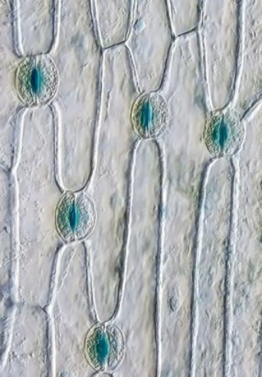

Observation microscopique d’un épiderme de poireau (MO X … )

Stomates

On fait subir à une feuille de poireau un traitement chimique qui détruit des molécules du vivant : la cellulose et la pectine

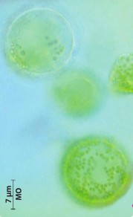

|  |  |
| --- | --- |
| * Légendez le document en vous aidant des ressources du génially.   <https://view.genial.ly/5f77007473991b0cf572cd30/presentation-2degree-matrice-extra-cellulaire> |  |

On obtient des « protoplastes »

|  |  |  |
| --- | --- | --- |
|  | |  |
|  |  | * Décrivez ces protoplastes en les comparant avec L’observation précédente : quelle a été la conséquence du traitement chimique ?   Le protoplastes obtenus ne ressemblent pas aux cellules épidermiques ou stomatiques, ils sont sphériques et ne sont plus « collés » les uns aux autres. Le traitement chimique et a détruit les molécules qui assurent la cohérence et a « désorganisé » le tissu. Les cellules ont perdu leur forme et leur cohésion. |
|  | |

* Quels rôles de la paroi sont mis en évidence ? La paroi est responsable de la forme des cellules végétales et de leur cohésion pour former un tissu.
* Quelle est sa composition ? Elle est composée de **pectine** et **cellulose.**

 Ouvrez « libmol » : <https://libmol.org/> et livrep18

<https://mesmanuels.fr/acces-libre/9782401059078>

|  |  |
| --- | --- |
| * Dans la librairie de molécule, entrez   « **cellulose** »   * Ouvrez l’onglet « commandes » * Notez les atomes constitutifs : C,H, O * Colorez par nature : couleur =   ……………  Paroi pectocellulosique | Même travail pour  « **pectine** » |
| Cellulosee  membrane  membrane  cytoplasme  cytoplasme  Pectine  cytoplasme  chloroplaste  vacuole | |

Chez les animaux : la peau :

|  |  |  |
| --- | --- | --- |
| * Dans la librairie de molécule, entrez   « **collagène** »   * Ouvrez l’onglet « commandes » * Notez les atomes constitutifs : ……… * Colorez par nature : couleur =   …………… | Même travail pour  « **élastine** » | |
|  | | Comparez :  Chez une peau âgée, il y a moins de collagène et d’élastine ce qui explique l’apparition des rides. En effet les cellules de l’épiderme perdent leur cohésion. |

**Bilan : Ces cellules spécialisées sont reliées entre elles par une matrice extracellulaire chez les animaux, par une paroi pectocellulosique chez les végétaux, et forment des tissus.**

**Cette matrice extracellulaire est constituée de fibres (glucides :pectine et cellulose chez les végétaux ou protéines :collagène et élastine chez les animaux),molécules qui assurent leur cohésion.**

[**https://www.youtube.com/watch?v=i0RZkqy7uUs**](https://www.youtube.com/watch?v=i0RZkqy7uUs)